PROJETO DE LEI Nº ____ DE 18 DE AGOSTO DE 2025

DISPÕE SOBRE A DENOMINAÇÃO DO CEMITÉRIO DA PAZ, QUE SEJA MODIFICADO O NOME PARA ANTONIO RAIMUNDO BARBOSA, E DA OUTRAS PROVIDENCIA "

Art. 1º. Fica oficialmente denominado de “Cemitério Municipal Antônio Raimundo Barbosa” Que tinha a denominação de Cemitério Municipal da paz, está localizado na área urbana do Município de Porto grande, situado na avenida Mario cruz, Bairro; Centro.
Parágrafo Único. O Cemitério Público a que se refere o Art. 1° em homenagem e reconhecimento aos relevantes serviços prestados pelo referido cidadão em nosso município.
Art. 2º. Esta Lei tem fulcro legal na legislação municipal vigente, respeitando todos os direitos normativos à espécie.

Art. 3º
O poder executivo municipal providenciará a placa ou a pintura contendo a denominação do referido art. 1º.
Art. 4º. Esta Lei entra em vigor na data de sua publicação, fica revogadas as disposições em contrário.

PALÁCIO JOSÉ ANTERO, Sede do Poder Legislativo.

Porto Grande-AP, 18 de agosto de 2025.

REGIANE DA SILVA PEREIRA
Vereadora – PL

JUSTIFICATIVA AO PROJETO DE LEI

Senhores Vereadores,

Este Projeto visa dar denominação ao Cemitério Municipal da PAZ, que está localizado na avenida Mario Cruz, Bairro; Centro, com objetivo de prestar reconhecimento ao cidadão pelo relevante trabalho exercido pelo senhor Antônio Raimundo Barbosa, casado com a senhora Gracilda de Oliveira, desta união tiveram dois (02) filhos, Gilvan e Gilvana, ajudou muita gente com ações social e compartilhava seu conhecimento e sabedora com amigos e companheiros, um homem simples que tinha o coração gigantesco, com seu jerico percorreu as linhas do Matapi que não segue a ordem do alfabeto, o campo três compadre apesar de não existir mas deixa um caminho a ser seguido por muitos com seus torneios beneficente, nos cemitérios deixou sua marca, onde já se viu um homem, agricultou, zelador, coordenador, motorista, pequeno empreendedor, amor de coração o que faz, só aqui em porto grande mesmo ( CEARÀ DO COCO) trabalhou 18 anos como coordenador e zelador dos dois Cemitérios, além dos trabalhos voluntários que fez com alguns amigos, ao logo dos seus 63 anos de idade, em sua trajetória sempre se doou com carinho em tudo que fazia, mais um dia a tristeza bateu na sua porta da sua família depois de muito lutar acabou perdendo sua filha para o câncer, memento de muita dor, foi sepultada no Cemitério municipal da colônia agrícola do Matapi, atualmente Cemitério Municipal Jose Eufrazio da Silva.

BIOGRAFIA

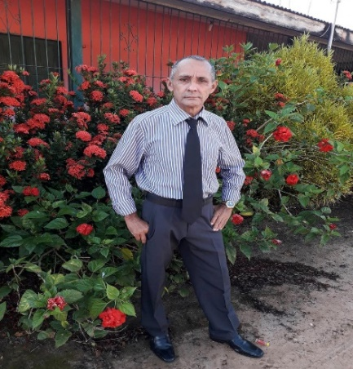
ANTONIO RAIMUNDO BARBOSA conhecido carinhosamente como “CEARA DO COCO”, nascido em 29 de setembro de 1960, Estado do Maranhão, filho da senhora Maria de Lourdes Barbosa, chegando no Estado do Amapá em 1973, aos 13 anos de idade, morou na casa do seu Dede cordeiro, trabalhou na plantão de maniva e na produção de farinha artesanal, casou-se aos 18 a 19 anos com a senhora Gracilda de Oliveira em 1979, com quem teve dois filhos, Gilvan de Oliveira Barbosa, nascido em 05/09/1980 e Gilvana de Oliveira Barbosa, Nascida em 10/07/1982 no hospital de Porto grande , mudou-se da linha A, para morar na linha C, onde recebeu a missão de coordenar a igreja São Francisco de Assis, por volta de 1988, neste mesmo período começou a zela pelo cemitério do Matapi, continuou na agricultura, trabalhando com japonês chamado Tomyo, entre 1985 e 2006, também gostava de brincar uma prelada (futebol) nos finais de semana com os amigos, o campo surgiu para realizar tornei nos fins de semanas “ Campo Três compadres” Antônio Raimundo ( Ceará) Antônio Rodrigues ( Tolola) e José ( zé da Vera) o campo deixo de existe mais ajudou muitas famílias com torneio beneficente com objetivo de arrecadar valores para o tratamento de doenças, o local se tornou referência para as ações beneficente e passou a se chamar PRO – VIDA.
A diversões dos agricultores nos finais de semana e aquela pelada, campo do Biato (futebol) a colônia agrícola do Matapi também tem suas estrelas que se destacam nos times que participam dos torneios e do campeonato municipal, conheça alguns times do Matapi; Catraca Nova aliança, seu jucá Juventus, Beninha são Caetano e o ABC que é a união de três amigos Antônio, Biato e Ceara = ABC.
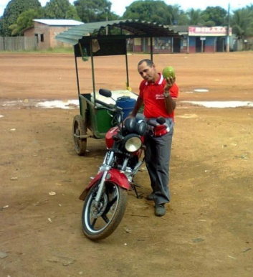
Fez de tudo um pouco, não poderia deixar a política de lado, concorreu a vereança duas vezes na época do ex-prefeito Elias Trajano, em 2020, com objetivo de buscar melhorias para o município, com propostos voltada para o desenvolvimento do município e suas localidades, porém não consegui ser eleito, mas esta derrota não desanimo, continuou trabalhando. Ainda dentro da política, com seu conhecimento ajudou a eleger três conselheiros tutelares, seu filho Gilvan Barbosa eleito como um dos conselheiros da primeira gestão de CT do município, Marinez leitão e Renira, que sem dúvidas, se destacaram fazendo um excelente trabalha com as crianças, e adolescentes, cumprindo suas obrigações na garantia de direto, isso com suas limitações.

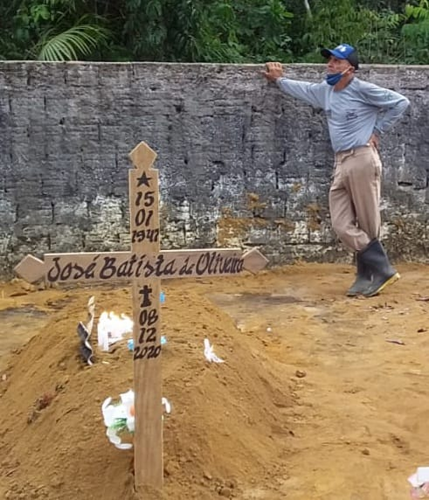
Quem era o Ceará ou Ceará do coco, como era carinhosamente chamado pelos munícipes de porto grande, um grande homem que amava ajudar, tinha um coração gigantesco, com seu JERICO não media esforço para trazer os agricultores com seus produtos para vender na feira nos sábados na sede, com direto a retorno, se precisasse arruma a estrada lá vem seu ceara com seu jerico, e muita história para contar da sua trajetória , também esteve como vice-presidente da associação de agricultores, depois de muitos anos trabalhando como voluntário nos cemitérios, se tornou funcionário publico e passou a coordenar os mesmo. Em um ano de transição política de um mandato para outro em 2013 a 2016, ficou longe dos cemitérios que cuidava com maior carinho, a população sentiu logo a diferença, algumas pessoas fizeram suas reclamações pelas redes sociais, fotos, vídeos do abandono dos cemitérios deixando todos entristecido.
Seu Antônio que nunca gostou de ficar parado iniciou um empreendimento vendendo coco geladinho, salada de fruta e mingau de milho em vários pontos do município e eventos, e ganhou o acréscimo de mais apelido no seu já apelido (Ceará do coco). Em 2017, retornando a gerencia os cemitérios, com isso acabou as reclamações sobres o abandono.
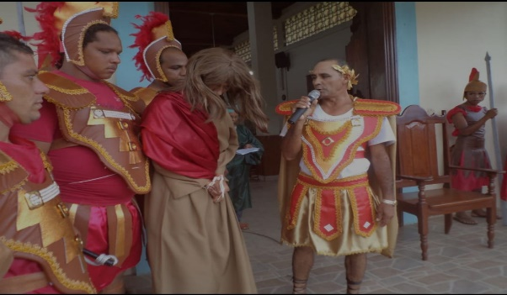
Dedicou mais de 40 anos da sua vida a cuidar dos outro, sempre envolvido nas programações da igreja católica, nos arrastões solidários, nos mutirões de limpeza, manutenção, reparos etc. era funcionário público a dezoito 18 anos, nunca se ouviu nem uma reclamação do seu trabalho, pois era zelador, coveiro, eletricista e coordenador, nunca deixou seus colaboradores sozinhos, construiu amizades fazendo o que amava, deixando-se em segundo plano, pois em primeiro estava sua responsabilidade com seu trabalho, chegou a sepultar, amigos, vizinhos, irmão, mas a pior dor foi se despedi da sua filha. Finalizo esta biográfica sendo grata ao seu Antônio por todo o serviço prestado ao nosso município.

Registros fotográficos da família.
